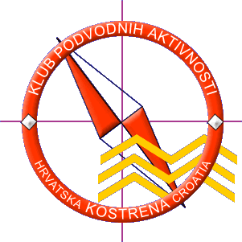
KLUB PODVODNIH AKTIVNOSTI „KOSTRENA“
ROŽIĆI 3, 51221 KOSTRENA
MOB: 091/1516-492; FAX:051/213-037
ŽIRO RAČUN: 2492008-1100050497 IMEX BANKA
OIB: 56911878737 MB: 0747840
E-Mail: ,joso.bilic1@gmail.com

KLUB PODVODNIH AKTIVNOSTI “K O S T R E N A”

pod pokroviteljstvom Općine Kostrena

ORGANIZIRA XXV EKOLOŠKU AKCIJU

“ E K O KOSTRENA 2019.”

u SUBOTU 01. lipnja 2019. godine s početkom u 9,00 sati u Kostreni, Rožići 3; hangar - klupske prostorije

MOLIMO SVE ČLANOVE I PRIJATELJE KOSTRENE DA SE ODAZOVU AKCIJI.

PROGRAM AKCIJE
09,00 sati Dolazak i prijava učesnika
09,30 sati Dogovor voditelja i raspored po zonama djelatnosti
10,00 do 12,00 Polazak na akciju i čišćenje
12,00 sati Povratak i izvješće
12,10 sati Ručak za djecu
13,00 sati Ručak za ostale učesnike
13,30 sati Podjela Zahvalnica

Prijave s točnim popisom učesnika molimo dostaviti najkasnije do PONEDJELJKA 22.05.2019. na fax 051/ 289-400 i 051/213-037, e-mail: joso.bilic1@gmail.com
Posebno navesti broj i dob djece, broj odraslih u pratnji kao i broj ronilaca.

Za sve informacije na VIP 091/ 1 516 492 Josip Bilić

ORGANIZACIJSKI ODBOR

